Праздник
«Прощай, Букварь!»
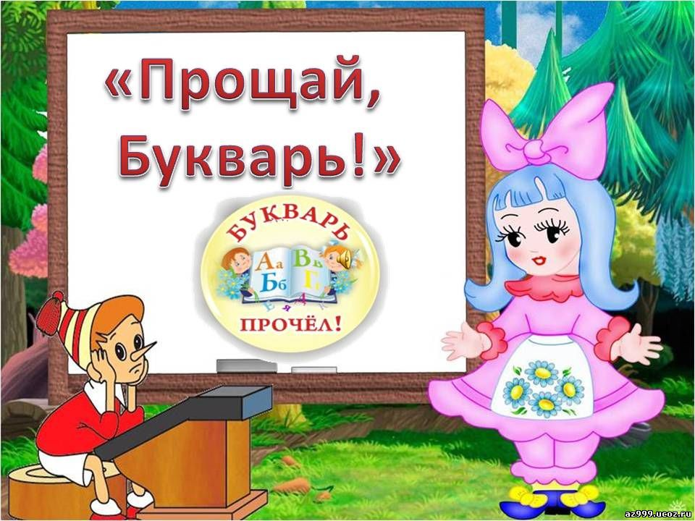

1 класс
Учитель: Стрежнева М.В.

г. о. Саранск, 2015 год

Ход праздника:
(звучит песня «Первоклашка)
Слайд 1.
1. Хороша сегодня школа!
Класс горит огнём!
Мы на праздник наш весёлый
Всех друзей зовём!
2. Заходите, проходите,
Путь свободен, освещён!
Приглашаем всех сегодня
Попрощаться с букварём!
3. Вот и настал День Букваря,
Все желают счастливого дня.
Я одеваюсь, портфель за плечо,
Мама целует меня горячо.
Вот я в школе за партой сижу,
Другу новость сейчас расскажу…
4. Вдруг учительница входит в наш класс
Весёлыми глазами смотрит на нас.
Все буквы прошли мы от А и до Я,
Настал счастливый наш День Букваря!
Слайд 2.
Уч.: В жизни всё начинается с малого: с зёрнышка – хлеб, с лучика – солнышко, с кирпичика – дом, а знания – с первой книги каждого человека – Букваря. Сегодня мы собрались для того, чтобы сказать добрые слова тому, кто был другом для нас с сентября по сегодняшний день, кто всё это время молчал, но каждый миг учил нас доброму, справедливому и хорошему. Своим умением читать и писать, мы благодарны этой книге – книге, с которой начинают учиться все: инженеры и академики, врачи и президенты, лётчики и повара. Ребята, а что же, это за волшебная книга, - Букварь? Давайте о ней расскажем.
1. С этой книжкой – самой первой –
Каждый путь свой начинал,
Чтоб пройти маршрутом верным
На заветный перевал.
2. В день осенний, в день чудесный
Мы в поход ушли не зря.
Было очень интересно
На страницах букваря.
3. Вдоль картинок мы шагали,
По ступенькам - строчкам шли,
Ах, как много мы узнали!
Ах, как много мы прочли!
4. Край родной, родные дали,
Реки, рощи и моря,
Целый мир мы открывали
На страницах букваря.
5. Потрудились мы немало,
Ведь, по правде говоря,
Русской грамоты начало –
На страницах букваря.
6. Тридцать три родные буквы
Мы узнали к февралю,
И за это все ребята
Благодарны Букварю!
7. Мы прочтем любые книги,
Разберемся в словаре,
Потому что всюду буквы
Те же, что и в Букваре.
Слайд 3.
Уч.: Праздник у нас с вами сегодня необычный – единственный, который никогда не повторится, потому что мы его посвящаем удивительной книге – Букварю. А вы знаете, что букварю более 400 лет. Эта самая старая книга во всём мире. И много лет учит она читать детей (показ старых Букварей). И вам букварь помог: открыл для вас светлый путь в увлекательный мир знаний.
1. Букварь – ты книга первая моя,
Как не любить мне за это тебя.
Складывать буквы меня ты учил,
Радость открытий ты мне подарил.
2. Мы с тобою день за днём
Ходили в школу с букварём.
Мы с тобой его читали,
Всё о буквах мы узнали.
3. А теперь настал тот час,
Скоро он уйдёт от нас.
Буквы с вами изучали,
Много нового узнали.
4. Сколько информации с вами получили,
Как же это в голове всё мы уместили?
5. Еле-еле слог читал,
Смысла слов не понимал.
А теперь могу я сам
Прочитать для пап и мам.
6. Быстро время полетело,
С вами мы Букварь прошли.
Стали мы уже большими,
Книжки в руки взяли мы.
И теперь уже мы с вами
Их читаем дружно сами.
Слайд 4.
Уч.: Вот так мы дружили с нашей первой книгой - Букварь! Про эту дружбу мы сейчас и споем. (звучит песня «Дружба с Букварем»)
Уч.: Да, в эти дни всюду первоклассники отдают салют самой первой и мудрой книге – Букварю. Я поздравляю вас, дорогие мои дети, с первой школьной победой – окончанием Букваря. Желаю вам дальнейших успехов в учении.
Слайд 5.
Эта победа далась всем нам нелегко, но теперь я с уверенностью могу сказать, что все ученики 1 А класса знают буквы и умеют читать. Давайте это докажем, пусть буквы расскажут о себе.
А. Папа - аист на трубе мастерит гнездо себе.
Будет тёплым новый дом, мама - аист рада.
Пусть живётся в доме том дружно аистятам.
Б. У барана утром рано лопнул старый барабан.
И теперь без барабана очень грустным стал баран.
В. Чтоб кормили лапы волка
И зимой не мёрзли долгой,
И зимой не мёрзли долгой,
Волк у волка шерсть чесал, волчьи варежки вязал.
Г. Гусь гогочет: “Га-га-га, полетели на луга.
Там горошек спел и вкусен…” А горошек любят гуси!
Д. Если в лесу захворала сосна, если болезнь у сосны не ясна,
Доктор к сосне прилетит на заре, сядет на сук, постучит по коре.
В красном берете, и в белом халате лечит деревья заботливый дятел!
Е. Все еноты любят воду.
Стиркой заняты еноты.
После стирки гладятся кофточки и платьица.
Ё. Спелых яблок целый воз через ельник ёжик вёз,
Уколол о ветку нос и задумался:
“Почему на ёлке острые иголки?
До сегодняшнего дня, я не знал, что мы родня”.
Ж. Посмотрите, буква Ж на жука похожа,
Потому что у неё шесть жучиных ножек.
З. “Эй, зайчонок Вовка, где растёт морковка?”
Хитрый зайка нам в ответ: “Где росла, там больше нет!”
И. Индюк вчера у индюка купил два новых сапога.
Но вот беда – те сапоги у индюка с одной ноги!
Й. Ну-ка, лайки, лейте дружно,
Букву Й запомнить нужно.
Эта буква не простая, голос краток и сердит,
Потому что запятая на её плечах сидит!
К. Возвратилась кошка с рынка,
У неё в корзинке крынка.
В крынке сливки для котят,
Пусть едят, когда хотят.
Л. Если вы у нас в лесу повстречаете лису,
Берегитесь, ведь плутовка всех обманывает ловко.
Может с виду и проста, обведёт вокруг хвоста!
М. Медведю – лежебоке не лень лежать в берлоге
До будущей весны.
И видеть сны заветные, медовые, конфетные,
Малиновые сны!
Н. Нелегко поймать налима, вот вильнул хвостом, и мимо…
Мимо рук, и мимо ног – я его поймать не смог!
О. Гордо блеяла овца: “Я похожа на отца.
И горжусь, что мой отец – молодец среди овец!”
П. “Петя, Петя, Петушок – золотистый гребешок!
Ну-ка, Петя, нам ответь, говорят, ты мастер петь?”
“Да, я раньше всех встаю, громче всех в селе пою!”
Р. Тянут сети рыбаки. Тянут рыбу из реки.
Ловят рыбу разную: белую и красную,
Много и немножко…Хороша рыбёшка!
С. Обижается свинья: “Не грязнуля вовсе я.
Знать пора бы всем, что лужи мне целебной ванной служат!”
Т. Глупый маленький телёнок только вышел из пелёнок.
Вот тебе косыночка, ты телёнок – Зиночка!
У. Утром с шуткой – прибауткой прихорашивалась утка:
«Я пригожа и стройна, и умом наделена,
Плавная походочка, славная молодочка!»
Ф. Сидит филин и вздыхает, сам себя в сердцах ругает:
“Ух, да ух и ах, да ох, стар я стал и очень плох.
А сегодня у реки потерял свои очки.
Я не просто Филя, я Филя – простофиля!”
Х. “Хомячок, хомячок, рыжий кругленький бочок,
Больно твой букет хорош, ты кому его несёшь?”
«Я букет нарвал в лесу, другу суслику несу!»
Ц. В чём цыплята виноваты, что скорлупки маловаты?
Да ни в чём! За эти дни просто выросли они!
Ч. “Чижик – пыжик, где ты был?” «Я в саду чечётку бил.
Лапки пляшут чисто, чётко, получается чечётка!»
Щ. Разбойница – щука жить рыбам мешала:
Ловила плотву, карасей обижала.
Но как-то однажды взяла и пропала…
Видать, на крючок рыболову попала!
Ш. Шмель и шершень шумно жили, на машинке швейной шили
Шубки, тапочки, штаны небывалой ширины!
Ы. В книжный шкаф залезли мышки.
Видно, мышки любят книжки.
Все страницы пролистали,
Лишь обложки грызть не стали!
Э. Я вчера про эму сочинил поэму,
А сегодня эму съел мою поэму!
Ю. Юркий маленький юрок целый день хлопочет.
Он гнездо построить в срок очень-очень хочет,
Чтобы в доме у реки жили юркие юрки.
Я. Хищный ястреб хмур и зол. Есть причина злиться –
Думал он, что он – Орёл, а как азбуку прочёл,
Понял, что за птица!
Уч.: Вот такие смешные истории происходят с буквами. А кто был самый внимательный, все ли буквы рассказали о себе? (ответы детей)
Ь,Ъ. Грустно знакам – близнецам в словаре толковом –
Не с начала, а с конца их включают в слово.
Слайд 6.
Уч.: Все наши буквы должны жить дружно, не ссориться, идти по жизни только дорогою добра. Как и мы с вами тоже. (звучит песня «Дорога добра»)
Уч.: Хорошо поете, дружно и весело! А сейчас пришло время поиграть с буквами и словами.
Слайд 7.
Задание 1: Скажите, какая буква лишняя? Почему? (е, э, ю, щ, о)

Слайд 8.
Задание 2: Загадаем загадки о буквах:
- К единице три приставим –
Что за букву мы составим? (В)
- Я футбольный судья, целый день с мальчишками.
Два футбольных мяча у меня под мышками. (Ф)
- Вы посмотрите, кто такой, загородив дорогу,
Стоит с протянутой рукой, согнув баранкой ногу. (Б)
- Шура сено ворошил, вилы на сене позабыл. (Ш)

Слайд 9.
Задание 3: А сейчас мы будем отгадывать загадки. Помогать мне будете вы. Итак начнем:
1. Зовёт ребят ко мне звонок.
Вы догадались? Я — … (Урок)
2. Он учится только на круглые «пять»,
Он знает всегда, что он должен сказать.
Он лени не знает, к урокам готов.
Скажите, ребята, ну, кто он таков? (Отличник)
3. Будем весь урок писать,
Пригодится нам... (тетрадь)
4. Карандаш, линейку, ластик
Сохранит коробка - пластик.
Не беда, что очень мал, —
Все вместит цветной... (пенал)
5. До чего же скучно, братцы,
На чужой спине кататься!
Дал бы кто мне пару ног,
Чтобы сам я бегать мог.
Я б такой исполнил танец!
Да нельзя, я школьный ... (Ранец)
6. Пишет он, когда диктуют
Он и чертит, и рисует.
А сегодня вечерком
Он раскрасил мне альбом. (Карандаш)
7. В черном поле заяц белый
Прыгал, бегал, петли делал.
След за ним был тоже бел.
Кто же этот заяц? (Мел)
8. Черные, кривые,
От рождения немые,
А как только станут в ряд -
Сразу все заговорят. (Буквы)
9. Знаки, черточки и точки –
Если их составить в строчки,
На страницы поместить –
Начинают говорить.
Небольшой для текстов дом,
А как много мыслей в нем. (Книга)
10. У каждой девчонки,
Любого мальчишки
В портфеле есть
Эта заветная книжка.
Читают и ныне,
Читали и встарь
Чудесную книжку
С названьем... (Букварь)

Слайд 10. Задание 4: А сейчас проведем конкурс для родителей: «Детский лепет». Родители должны догадаться, о чем идет речь.
1. Там много мальчиков и девочек, они получают двойки и пятерки. Им включают музыку, и они становятся умными, добрыми и вежливыми. (Школа)
2. Он не умеет читать и писать. Он учится писать, рисовать, клеить, читать книжки. (Первоклассник)
3. На него все бегут. Когда он идет, на нем тихо сидят, слушают, пишут. (Урок)
4. На ней нельзя рисовать, нельзя корябать. Но некоторые даже умудряются за ней спать. (Парта)
5. Это бывает и летом, и зимой, и осенью, и весной. В это время можно долго смотреть телевизор или читать книжку. (Каникулы)
6. Это маленькое удовольствие. Иногда дети спрашивают, когда она будет, а учитель на них ругается, потому что урок только начался, а иногда на уроке ученик просится в туалет, а учитель говорит: «Когда она была, тогда и надо было ходить». (Перемена)
7. Он говорит, говорит и не перестает говорить даже тогда, когда мы уже устали. (Учитель)
8. Его надо всегда носить в школу, даже когда не хочется. Его смотрят родители, учителя его просят, а он иногда теряется. (Дневник)
9. Это урок, на который всегда все хотят идти, даже если у них нет для него одежды. (Физкультура)
10. На ней надо писать, но мы до нее еще не достаем. (Школьная доска)
Слайд 11.
Уч.: Молодцы, родители! Узнаете лепет своих детей! А сейчас немного отдохнем. Устроим себе переменку и поиграем в игру. Я буду задавать вопросы, а вы дружно, хлопая в ладоши, отвечайте: «Это я, это я, это все мои друзья!» или, топая ногами, говорите: «Нет, не я, нет, не я, нет, не мои друзья». Вопросы будут разные, слушайте внимательно.
Итак, начинаем:
- Кто ватагою веселой каждый день шагает в школу?! (Это я ...)
- Кто из вас своим трудом украшает класс и дом?! (Это я...)
- Кто из вас такой ловкач, лучше всех бросает мяч?! (Это я ...)
- Кто из вас, скажите хором, занят в классе разговором?! (Нет, не я...)
- Кто из вас хранит в порядке книжки, ручки и тетрадки?! (Это я...)
- Кто домашний свой урок выполняет точно в срок?! (Это я...)
- Кто из вас приходит в класс с опозданием на час?! (Нет, не я...)
- Кто, играя в волейбол, забивает в окна гол?! (Нет, не я...)
- Кто из вас, скажите вслух, на уроке ловит мух?! (Нет, не я...)
- Кто из вас не смотрит хмуро, любит спорт и физкультуру?! (Это я...)
- Кто из вас сюда принес песни, шутки, смех до слез?! (Это я...)

Слайд 12.
Уч.: Молодцы, ребята! Вот чему вас научили уже в школе и многому еще научат. А чему? Расскажите веселой песенкой. (звучит песня «Чему учат в школе?»)
Уч.: Буквы-значки. Как бойцы на парад,
В чётком равненье построились в ряд.
Каждый в условленном месте стоит
И называется он - АЛФАВИТ.
Слайд 13.
Давайте еще раз расскажем правильно весь алфавит, чтобы наш Букварь был доволен. (рассказывают алфавит)
Слайд 14.
Уч.: Давайте еще раз скажем наши последние слова благодарности первой книге для учеников - Букварю.
1. Беру Букварь в последний раз,
Несу Букварь в просторный класс.
И дорогому Букварю
Я говорю: «Благодарю»!
2. Ты книга первая моя
Теперь читать умею Я.
На свете много книжек есть
Все книги я могу прочесть.
3. Алфавит – наш лучший друг,
Знают все на свете.
Букв есть множество вокруг,
Учат их все дети.
4. Мы Букварь прочли до корки.
Нам по чтению – пятёрки!
Позади нелёгкий путь
Слогового чтения,
Нам сегодня выдают
Удостоверения!
Слайд 15.
Уч.: Да, сейчас вам всем вручат медали об окончании Букваря! А еще ваш первый документ - грамоту о том, что вы прочли и изучили Букварь. А сделает это - ваш второй учебник по чтению - Литературное чтение и учебник по русскому языку (показ учебников).
Вам моё почтение.
Я – книга для чтения,
Полистай мои страницы;
Здесь стихи и небылицы,
Сказки, басни, прибаутки,
Поговорки, даже шутки.
Я от Букваря слыхал,
Что вы знаете немало.
Любознательных люблю,
Щедро знание дарю.
Всем, кто хочет много знать,
Хорошо надо читать.
Слайд 16.
Итак, ручка, грамота и медаль вручается ….(вручение подарков под музыку)
Уч.: Я поздравляю вас с праздником! Теперь вам по плечу любые книги, любые знания. Желаю вам прочесть много красивых, добрых книг. Пусть книга станет для вас сияющим маяком знаний. Я желаю вам радости! Желаю не скучать! Родителей не очень огорчать. И всегда просить прощенья за любое огорченье!
Слайд 17.
Уч.: А сейчас я предоставляю слово библиотекарю нашей школы - Галине Владимировне.
Спасибо всем за праздник!

